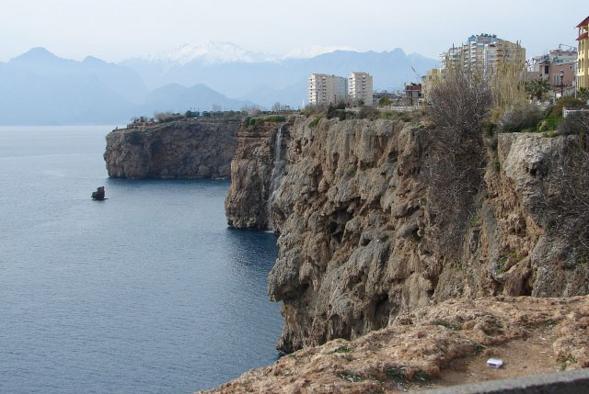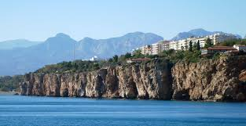

Falezler 1. Derece Doğal sit alanıdır. Lara plajı ile Konyaaltı plajı arasında kalan sahil bölgesidir. Bölgeyi ilginç kılan jeolojik yapısıdır. Muratpaşa ilçesinin sahili boyunca görünürler. En kısa tanımı ile dalgaların deniz sahilleri aşındırarak meydana getirdikleri uçurumlardır. Antalya sahillerindeki bu yapılar 64 milyon yıl önce oluşmaya başlamıştır. Yükseklikleri 14 metre ile 24 metre arasında değişir. Sahil boyunca uzanan bu uçurumların alt kısımları yer yer kayalıklar ve denizin derinleşen kesimlerinde kumlar ile kaplıdır.

